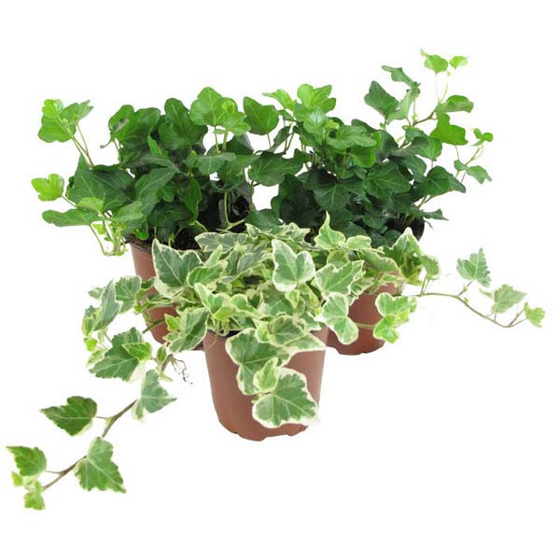

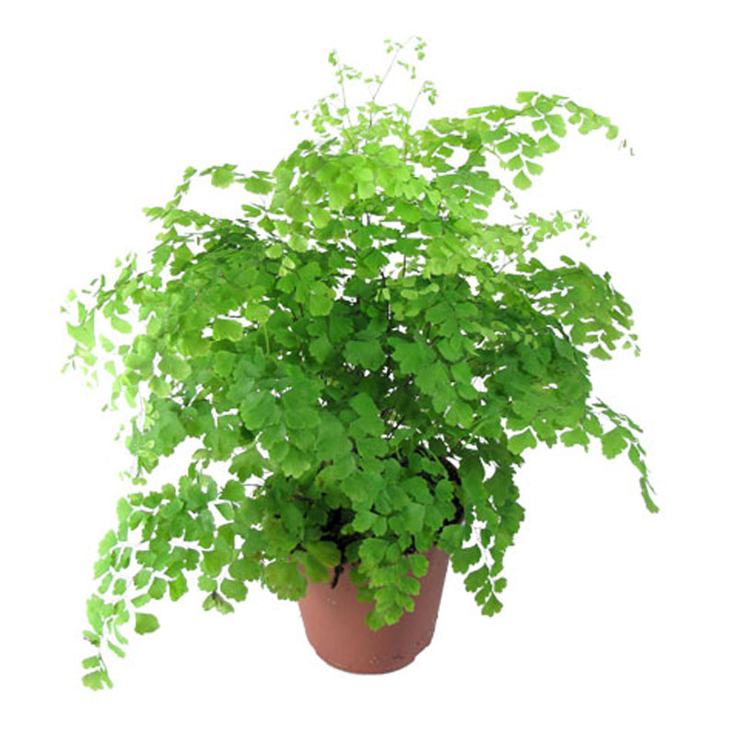

Парфенова И. К., воспитатель
первой квалификационной категории
Рыбинск - 2014

«УЗНАЙ РАСТЕНИЕ»
Дидактическая задача. Найти растение по названию
Игровые действия. Соревнование, кто быстрее найдет растение.
Правила. Найдя растение, нужно объяснить, как узнал его.
Ход игры. Растения (несколько видов одного семейства) стоят на своих постоянных местах. Воспитатель говорит всем детям: «Я назову комнатное растение, а вы должны найти его, показать и рассказать, по какому признаку определили. Кто быстрее это сделает, получит фишку.
«ЧТО ИЗМЕНИЛОСЬ?»
Дидактическая задача. Запомнить расположение, найти изменения в их расположении.
Игровые действия. Поиски изменений в расположении растений.
Правило. Смотреть, что убирает воспитатель, нельзя.
Оборудование. 4-5 растений.
Ход игры. Комнатные растения ставят на столе в один ряд. Воспитатель просит рассмотреть и запомнить расположение растений, закрыть глаза. В это время педагог меняет растения местами. «А теперь откройте глаза и скажите, что изменилось, какие растения переставлены? Покажите, где они стояли раньше?
«НАЙДИ ПО ОПИСАНИЮ РАСТЕНИЕ»
Дидактическая задача. Найти растение по описанию.
Игровые действия. Поиск растения по описанию отличительных признаков.
Правило. Назвать растение можно только после его описания.
Оборудование. 5 – 6 растений, из них несколько названий одного семейства, но разных видов (пеларгония душистая и зональная)
Ход игры. 1. Воспитатель расставляет растения так, чтобы дети хорошо видели особенности каждого растения. Затем описывает общие признаки растений одного и того же названия (скажем, традесканции), после чего называет отличительные признаки каждого растения. Дети внимательно слушают рассказ, затем показывают загаданное растение.
2. Воспитатель предлагает кому-либо из детей выбрать и описать комнатное растение. Педагог напоминает последовательность описания: прежде надо сказать, есть ли ствол и ветки. Затем вспомнить какие они (прямо стоят, вьются, свисают, тонкие, толстые), описать листья, их форму, поверхность (гладкий, негладкий, мохнатый), окраску (темно-зеленый, светло- пестрый, с полосками и т.п.)
«МАГАЗИН ЦВЕТОВ»
Содержание знаний. Вспомнить вместе с детьми названия растений, их частей, отличительные признаки некоторых из них.
Дидактическая задача. Описать, найти и назвать предметы по характерным признакам.
Правило. Назвать отдел и описать растение, не говоря, как оно называется.
Ход игры. На столе расставляют комнатные растения так, чтобы детям хорошо было видно каждое. Это «Магазин цветов». Покупатели не называют растение, а только описывают его. Продавец должен узнать и назвать его, а затем выдать покупку.
«ГДЕ РАСТУТ ЦВЕТЫ»
Содержание знаний. Дети должны усвоить, что цветы на клумбах, комнатные растения выращивают для красоты. Цветы дарят людям на праздники, когда идут в гости. Цветы приносят радость. Их можно купить в цветочном магазине. Рассказать, что цветы бывают полевые, лесные, садовые, комнатные. У них разные стебли, листья, цветы.
Дидактическая задача. Сгруппировать растения по месту произрастания, описать, сравнить их внешний вид.
Оборудование. Живые цветы разного произрастания или картинки с их изображением.
Ход игры. Дети рассматривают все предложенные растения и определяют, к какому виду они относятся. Сравнивают по внешнему виду, описывают, группируют.
«НАЙДИ ТАКОЙ ЖЕ»
Дидактическая задача. Найти предметы по сходству.
Игровые действия. Поиск похожего предмета.
Правило. Показывать узнанное растение можно только по сигналу воспитателя, выслушав его описание.
Оборудование. Одинаковые растения, расставленные на двух столах или фотографии с изображением растений.
Ход игры. Воспитатель показывает какое-нибудь растение на одном из столов (фото), описывает его характерные особенности, а затем предлагает ребенку найти такое же растение в группе.
«ГДЕ СПРЯТАЛАСЬ МАТРЕШКА»
Дидактическая задача. Найти предмет по перечисленным признакам.
Игровое действие. Поиск спрятанной игрушки.
Правило. Нельзя подсматривать.
Оборудование. На столе расставляют 4 – 5 растений.
Ход игры. Детям показывают матрешку, которая «захотела поиграть с ними в прятки». Воспитатель просит детей закрыть глаза и в это время прячет игрушку за одно из растений. Затем дети открывают глаза. «Как же найти матрешку? – сейчас, я расскажу вам, куда спряталась матрешка. Педагог рассказывает на что похоже растение (на дерево, травку), описывает его стебель, листья, цветы. Дети отгадывают, где спряталась матрешка.
«ЧЕГО НЕ СТАЛО?»
Дидактическая задача. Назвать растение по памяти (без зрительного контроля)
Игровое действие. Отгадать, какого растения не стало.
Правило. Не подглядывать.

Оборудование. На столе 2 – 3 хорошо знакомых растения.
Ход игры. Воспитатель предлагает детям посмотреть, какие растения стоят на столе, а потом закрыть глаза. В это время педагог одно растение убирает : «Какого растения не стало?»
«НАЙДИ, О ЧЕМ РАССКАЖУ»
Дидактическая задача. Найти растение по описанию взрослого.
Игровые действия. Угадывание растений по загадке-описанию.
Правило. Сначала надо найти растение, о котором расскажут, а потом назвать.
Ход игры. 1. Воспитатель описывает одно из растений, находящихся в группе. Дети должны найти его по описанию, а если оно им знакомо, то назвать.
При описании следует использовать общепринятые термины: форма листа, окраска цветов и т.д.
2. воспитатель предлагает одному ребенку описать какое-нибудь растение, стоящее на столе. Остальные должны узнать растение по рассказу, показать и назвать его.

ЗАНИМАТЕЛЬНЫЕ ОПЫТЫ ПО ОЗНАКОМЛЕНИЮ ДЕТЕЙ С КОМНАТНЫМИ РАСТЕНИЯМИ

С ВОДОЙ И БЕЗ ВОДЫ
ЦЕЛЬ: Выявить факторы внешней среды, необходимые для роста и развития растений (вода, свет, тепло)
МАТЕРИАЛ: Два одинаковых растения (бальзамин), вода
ХОД: Взрослый предлагает выяснить, почему растения не могут жить без воды (растение завянет, листья высохнут, в листьях есть вода); что будет, если одно растение поливать, а другое нет (без полива растение засохнет, пожелтеет, листья и стебель потеряют упругость) Результаты наблюдения за состоянием растений в зависимости от полива зарисовывают в течение одной недели. Составляют модель зависимости растения от воды. Дети делают вывод, что растение без воды жить не может.
НА СВЕТУ И В ТЕМНОТЕ
ЦЕЛЬ: Определить факторы внешней среды, необходимые для роста и развития растений.
МАТЕРИАЛ: черенок комнатного растения в горшочке, коробка из прочного картона, две емкости с землей.
ХОД: Взрослый предлагает выяснить, нужен ли свет для жизни растений. Закрывают горшочек с черенком растения колпаком из картона. Зарисовывают результаты опыта через семь-десять дней (цветок под колпаком стал светлым, бледным). Убирают колпак. Через семь-десять дней вновь зарисовывают результат (цветок на свету позеленел – значит, в нем образовалось питание)
МОЖЕТ ЛИ РАСТЕНИЕ ДЫШАТЬ?
ЦЕЛЬ: Выявить потребность растения в воздухе, дыхании. Понять, как происходит процесс дыхания у растения.
МАТЕРИАЛ: Комнатное растение, трубочки для коктейля, вазелин.
ХОД: Взрослый спрашивает, дышат ли растения, как доказать, что дышат. Дети определяют, опираясь на знания о процессе дыхания у человека, что при дыхании воздух должен поступать внутрь растения и выходить из него. Вдыхают и выдыхают через трубочку. Затем отверстие трубочки замазывают вазелином. Дети пытаются дышать через трубочку и делают вывод, что вазелин не пропускает воздух. Выдвигается гипотеза, что растения имеют в листочках очень мелкие отверстия, через которые дышат. Чтобы проверить это, смазывают одну или обе стороны листа вазелином, ежедневно в течение недели наблюдают за листьями. Через неделю делают вывод: листочки «дышат» своей нижней стороной, потому что те листочки, которые были смазаны вазелином с нижней стороны, погибли.
ЕСТЬ ЛИ У РАСТЕНИЯ ОРГАНЫ ДЫХАНИЯ?
Цель: Определить, что все части растения участвуют в дыхании.
МАТЕРИАЛ: Прозрачная емкость с водой, лист на длинном черешке или стебельке, трубочка для коктейля, лупа.
ХОД: Взрослый предлагает узнать, проходит ли воздух через листья во внутрь растения. Высказываются предположения о том, как обнаружить воздух: дети рассматривают срез стебля через лупу (есть отверстия), погружают стебель в воду (наблюдают выделение пузырьков из стебля). Взрослый с детьми проводит опыт «Сквозь лист»: наливают в бутылку воды, оставив ее не заполненной на 2-3 см. вставляют лист в бутылку так, чтобы кончик стебля погрузился в воду. Плотно замазывают отверстие бутылки пластилином, как пробкой. Здесь же проделывают отверстие для соломинки и вставляют ее так, чтобы кончик не достал до воды, закрепляют соломинку пластилином. Встав перед зеркалом, отсасывают из бутылки воздух. Из погруженного в воду конца стебля начинают выходить пузырьки воздуха. Дети делают вывод о том, что воздух через лист проходит в стебель, так как видно выделение пузырьков в воду из стебля.
КОМУ ЛУЧШЕ?
ЦЕЛЬ: Выявить благоприятные условия для роста и развития растений, обосновать зависимость растений от почвы.
МАТЕРИАЛ: Два одинаковых черенка, емкость с водой, горшок с почвой, предметы ухода за растениями.
ХОД: Взрослый предлагает определить, могут ли растения долго жить без почвы (не могут); где они лучше растут – в воде или в почве. Дети помещают черенки герани в разные емкости – с водой, с почвой. Наблюдают за ними до появления первого нового листочка. Оформляют результаты опыта в дневнике наблюдений и в виде модели зависимости растения от почвы (у растения в почве новый лист появляется быстрее, растение лучше набирает силу, в воде растение слабое)
ЛАБИРИНТ
ЦЕЛЬ: Установить, как растение ищет свет.
МАТЕРИАЛ: Картонная коробка с крышкой и перегородками внутри в виде лабиринта; в одном углу картофельный клубень, в другом отверстие.
ХОД: В коробку помещают клубень, закрывают ее, ставят в теплое место, отверстием к источнику света. Открывают коробку после появления в отверстии ростков картофеля. Рассматривают, отмечая их направление, цвет (ростки бледные, искривленные). Оставив коробку открытой, продолжают наблюдать за изменением цвета ростков и направлением роста (они позеленели, тянутся в разные стороны). Формулируется вывод: на свету растение лучше растет.
ЧТО НУЖНО ДЛЯ ПИТАНИЯ РАСТЕНИЯМ?
ЦЕЛЬ: Установить необходимость света для питания растения
МАТЕРИАЛ: Комнатные растения с твердыми листьями (фикус, толстянка), лейкопластырь
ХОД: Взрослый предлагает детям письмо-загадку: что будет, если на часть листа не будет попадать свет (часть листа будет светлее). Предположения детей проверяются опытом: часть листа заклеивают пластырем, растение ставят к источнику света на неделю. Через неделю пластырь снимают, дети делают вывод: без света питание в растениях не образуется.

ФАБРИКА ПИТАНИЯ
ЦЕЛЬ: Определить, что растение может само себя обеспечивать питанием.
МАТЕРИАЛ: Горшочек с растением внутри стеклянной банки с широким горлом, герметичная крышка.
ХОД: Внутрь большой прозрачной емкости дети помещают черенок растения в воде или растение в небольшом горшочке. Почву поливают. Емкость герметично закрывают крышкой, ставят в теплое, светлое место. В течение месяца наблюдают за растением. Выясняют, почему оно не погибло (растение продолжает расти, на стенках банки периодически появляются капли воды, потом исчезают). Растение кормит само себя.

